Словарь терминов

 - действие пользователя, приводящее к переходу программы в другое состояние

 - внутренний (программный) переход к другому состоянию

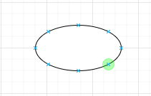 - состояние программы

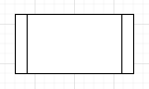- состояние записи действий пользователя внутри редактора ботов

 - условие выполнения программы, проверка, if else и т.д.

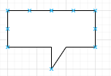- предупреждение, диалоговое окно или другой элемент взаимодействия с юзером

- прекращение работы программы

Date – множество дат, временных циклов и т.д. для выполнение программы в опр. время

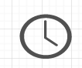 - текущая дата, время и т.д. совпадает с датой из множеством даты интерпретаторе

- сохранение бота в редакторе ботов

n – множество ($n_{b}-$ множество блоков, $n_{a}-$ множество действий, $n_{с}-$ множество связей)

` – изменение элемента множества

x – элемент множества

∅ – пустота

T1 – блок первого типа

T2 – блок второго

Т3 – третий блок

I – инструмент (четвертый блок)

Add – добавить (элемент)

Sub – отнять (элемент)

App – применить (к элементу)

+ – добавить элемент к множеству

- – отнять элемент у множества

X – элемент множества

Or – или

And – и

A – действие

Aсtions – множество действий пользователя